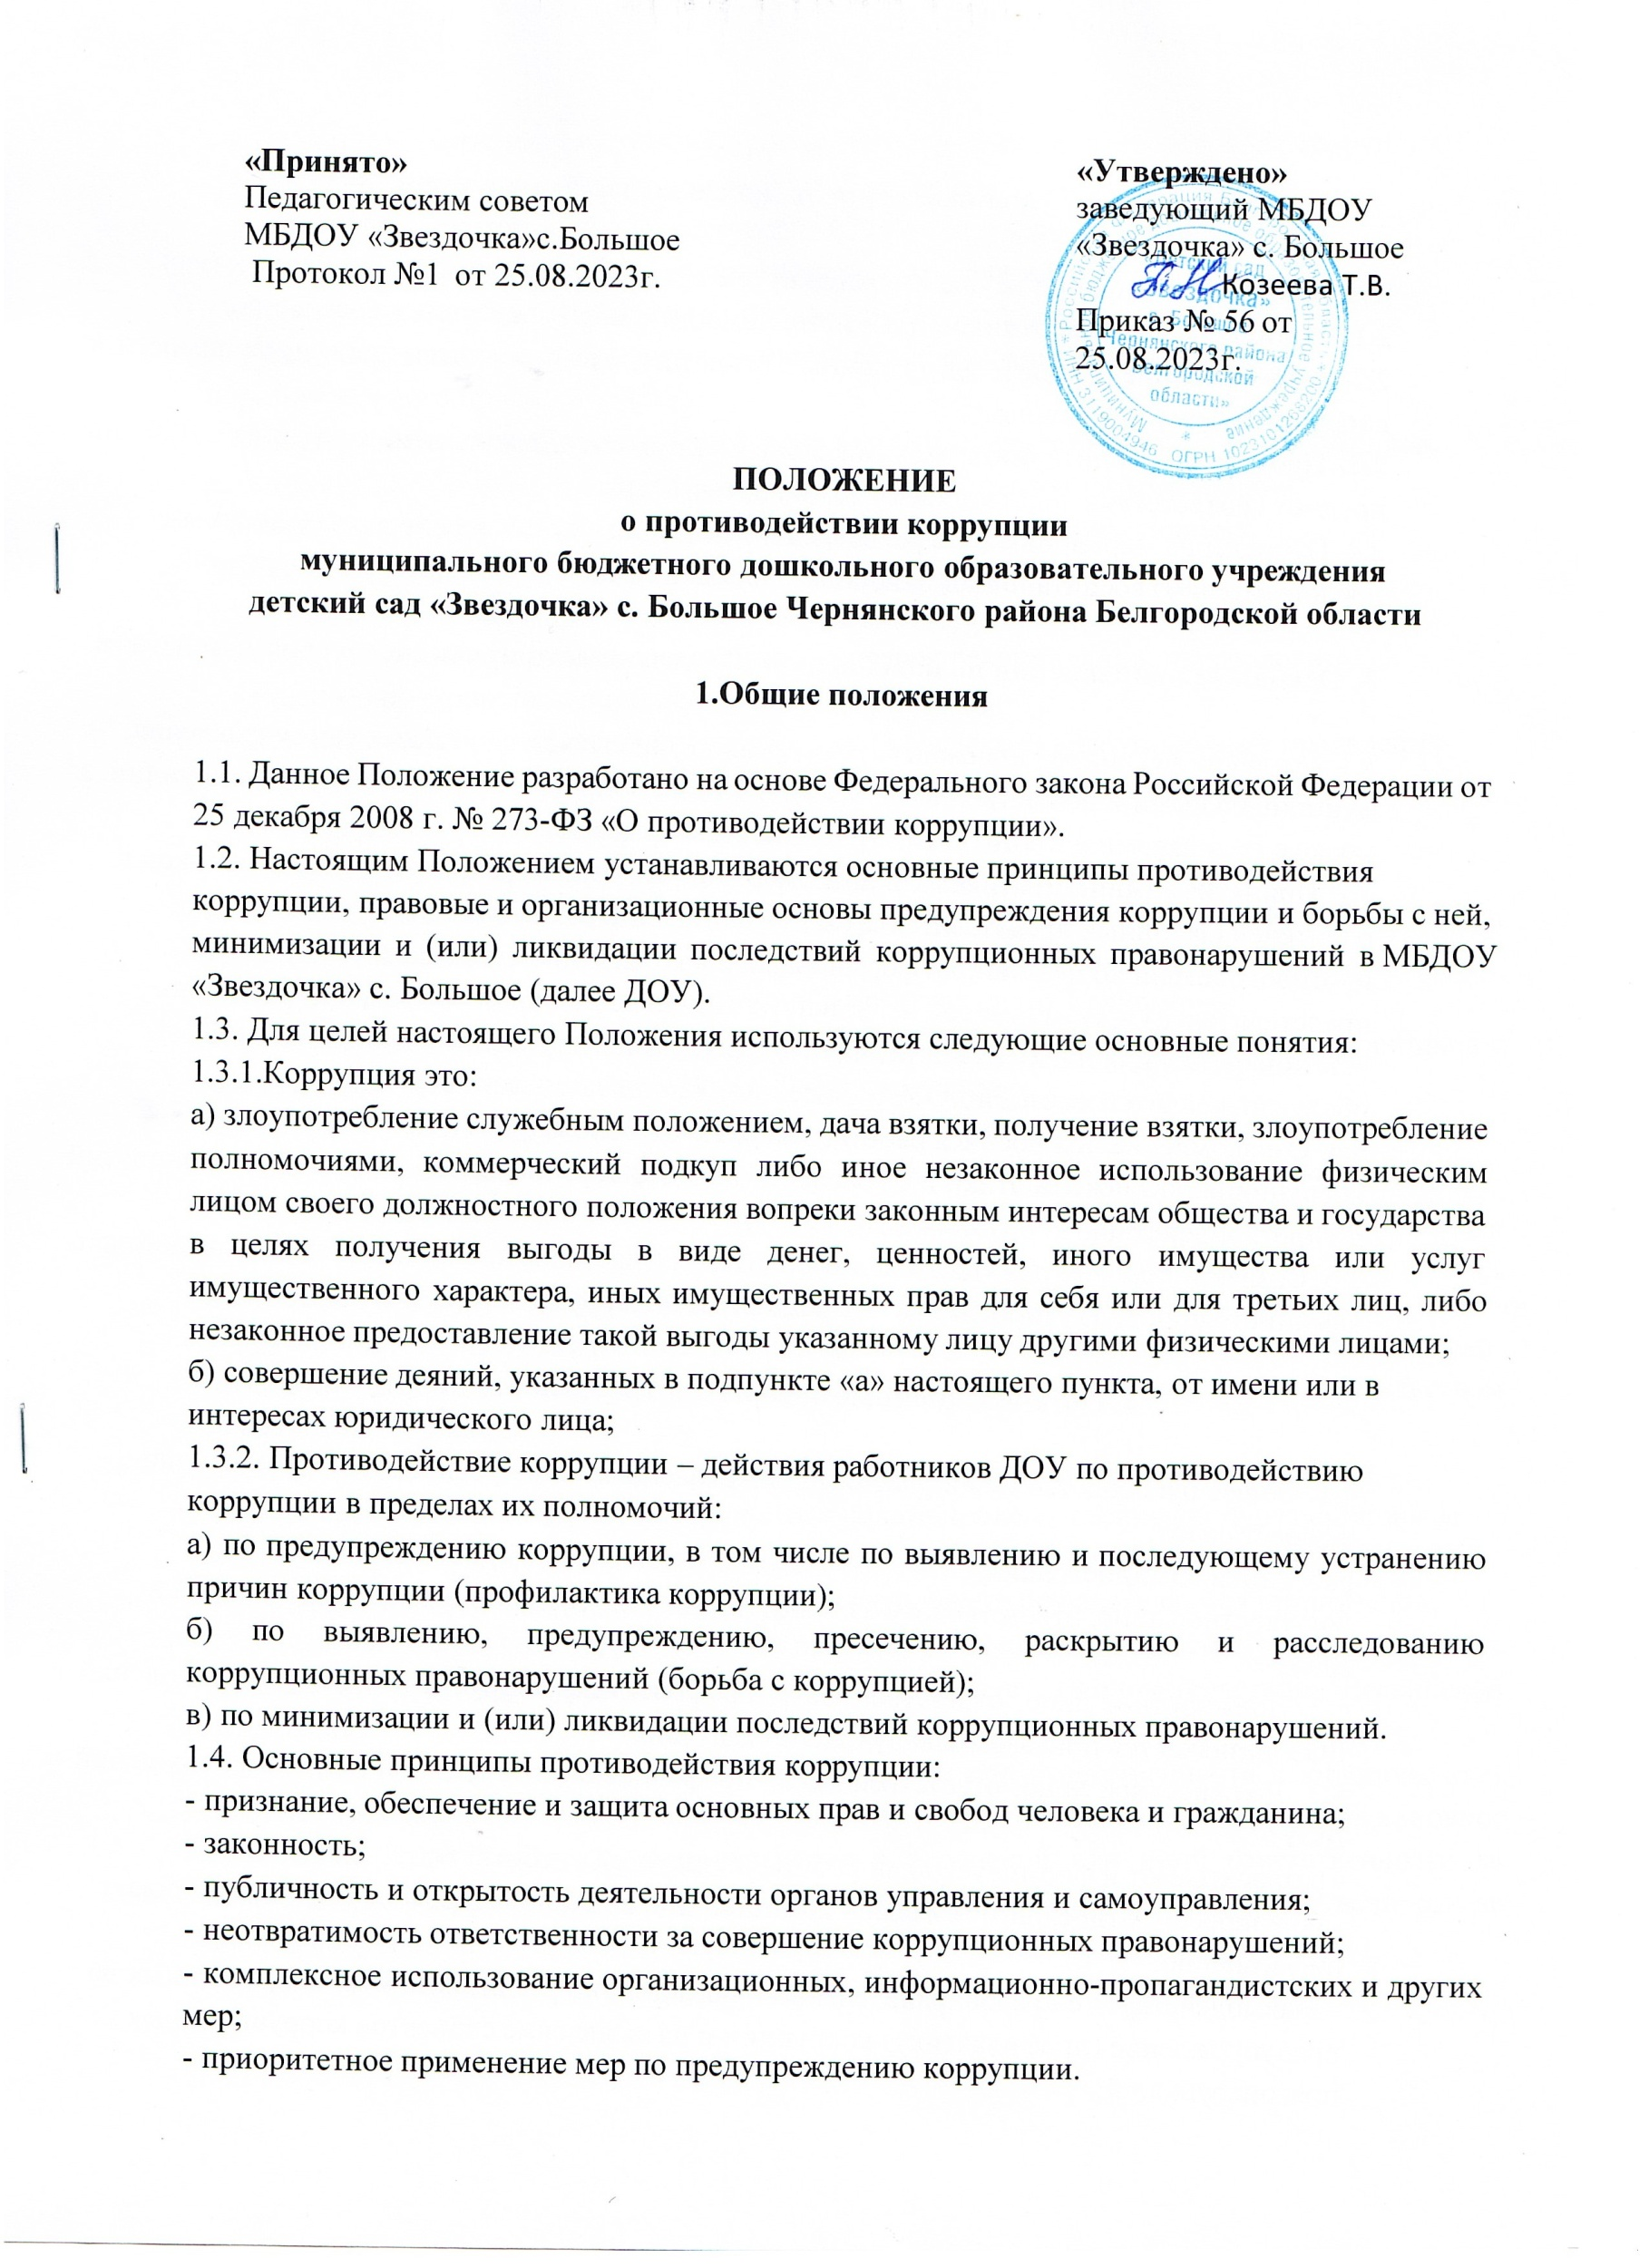

**«**

**Принято»**

**«Утверждено»**

Педагогическим советом

МБДОУ «Звездочка»с.Большое

Протокол №1 от 25.08.2023г.

заведующий МБДОУ

«Звездочка» с. Большое

Козеева Т.В.

Приказ № 56 от

2

5.08.2023г.

**ПОЛОЖЕНИЕ**

**о противодействии коррупции**

**муниципального бюджетного дошкольного образовательного учреждения**

**детский сад «Звездочка» с. Большое Чернянского района Белгородской области**

**1**

**.Общие положения**

1

2

1

.1. Данное Положение разработано на основе Федерального закона Российской Федерации от

5 декабря 2008 г. № 273-ФЗ «О противодействии коррупции».

.2. Настоящим Положением устанавливаются основные принципы противодействия

коррупции, правовые и организационные основы предупреждения коррупции и борьбы с ней,

минимизации и (или) ликвидации последствий коррупционных правонарушений в МБДОУ

«

1

1

Звездочка» с. Большое (далее ДОУ).

.3. Для целей настоящего Положения используются следующие основные понятия:

.3.1.Коррупция это:

а) злоупотребление служебным положением, дача взятки, получение взятки, злоупотребление

полномочиями, коммерческий подкуп либо иное незаконное использование физическим

лицом своего должностного положения вопреки законным интересам общества и государства

в целях получения выгоды в виде денег, ценностей, иного имущества или услуг

имущественного характера, иных имущественных прав для себя или для третьих лиц, либо

незаконное предоставление такой выгоды указанному лицу другими физическими лицами;

б) совершение деяний, указанных в подпункте «а» настоящего пункта, от имени или в

интересах юридического лица;

1

.3.2. Противодействие коррупции – действия работников ДОУ по противодействию

коррупции в пределах их полномочий:

а) по предупреждению коррупции, в том числе по выявлению и последующему устранению

причин коррупции (профилактика коррупции);

б) по выявлению, предупреждению, пресечению, раскрытию

коррупционных правонарушений (борьба с коррупцией);

и

расследованию

в) по минимизации и (или) ликвидации последствий коррупционных правонарушений.

1

-

-

-

-

-

.4. Основные принципы противодействия коррупции:

признание, обеспечение и защита основных прав и свобод человека и гражданина;

законность;

публичность и открытость деятельности органов управления и самоуправления;

неотвратимость ответственности за совершение коррупционных правонарушений;

комплексное использование организационных, информационно-пропагандистских и других

мер;

-

приоритетное применение мер по предупреждению коррупции.

**2**

**. Основные меры по профилактике коррупции.**

Профилактика коррупции осуществляется путем применения следующих основных мер:

2

2

.1. Формирование у работников ДОУ нетерпимости к коррупционному поведению.

.2. Формирование у родителей (законных представителей) воспитанников нетерпимости к

коррупционному поведению.

.3. Проведение мониторинга всех локальных актов, издаваемых администрацией ДОУ на

предмет соответствия действующему законодательству.

.4. Проведение мероприятий по разъяснению работникам ДОУ и родителям (законным

представителям) воспитанников законодательства в сфере противодействия коррупции.

2

2

**3**

**. Основные направления по повышению эффективности противодействия коррупции.**

3

.1. Создание механизма взаимодействия органов управления с органами самоуправления,

муниципальными и общественными комиссиями по вопросам противодействия коррупции, а

также с гражданами и институтами гражданского общества.

3

.2. Принятие административных и иных мер, направленных на привлечение работников и

родителей (законных представителей) воспитанников к более активному участию в

противодействии коррупции, на формирование в коллективе и у родителей (законных

представителей) воспитанников негативного отношения к коррупционному поведению.

3

.3. Конкретизация полномочий педагогических, административных работников и

обслуживающего персонала ДОУ, отраженных в должностных инструкциях.

.4. Ознакомление под роспись работников ДОУ с «Положением о противодействии

3

коррупции», «Кодексом этики и служебного поведения работников» и «Планом мероприятий

по противодействию коррупции в ДОУ».

3

.5. Создание условий для уведомления родителей (законных представителей) воспитанников,

администрации ДОУ, работников обо всех случаях коррупционных действий в ДОУ.

**4**

**. Организационные основы противодействия коррупции.**

4

.1. Общее руководство мероприятиями, направленными на противодействие коррупции,

осуществляют:

работники администрации;

должностное лицо, ответственное за профилактику коррупционных правонарушений в

ДОУ.

4

.2. Должностное лицо, ответственное за профилактику коррупционных правонарушений в

ДОУ назначается приказом заведующего ежегодно.

.3. Должностное лицо, ответственное за профилактику коррупционных правонарушений в

ДОУ:

4

-

-

разрабатывает и формирует план работы на текущий учебный год;

по вопросам, относящимся к своей компетенции, в установленном порядке запрашивает

информацию;

взаимодействует с правоохранительными органами по реализации мер, направленных на

-

предупреждение (профилактику) коррупции и на выявление субъектов коррупционных

правонарушений;

-

-

-

-

-

-

контролирует деятельность администрации ДОУ в области противодействия коррупции;

информирует о результатах работы заведующего ДОУ;

осуществляет противодействие коррупции в ДОУ в пределах своих полномочий;

реализует меры, направленные на профилактику коррупции;

вырабатывает механизмы защиты от проникновения коррупции в ДОУ;

осуществляет антикоррупционную пропаганду и воспитание всех участников

образовательного процесса в ДОУ;

осуществляет анализ обращений родителей (законных представителей) воспитанников,

работников ДОУ о фактах коррупционных проявлений должностными лицами;

проводит проверки локальных актов ДОУ на соответствие действующему

законодательству;

-

-

-

-

проверяет выполнение работниками своих должностных обязанностей;

разрабатывает на основании проведенных проверок рекомендации, направленные на

улучшение антикоррупционной деятельности в ДОУ;

-

-

организует работу по устранению негативных последствий коррупционных проявлений;

выявляет причины коррупции, разрабатывает и направляет заведующему ДОУ

рекомендации по устранению причин коррупции;

-

взаимодействует с органами самоуправления, муниципальными и общественными

комиссиями по вопросам противодействия коррупции, а также с гражданами и институтами

гражданского общества;

-

-

осуществляет противодействие коррупции в пределах своих полномочий:

принимает заявления работников, родителей (законных представителей) воспитанников о

фактах коррупционных проявлений должностными лицами.

**5**

**. Ответственность физических и юридических лиц за коррупционные**

**правонарушения.**

5

.1. Все работники, родители (законные представители) воспитанников за совершение

коррупционных правонарушений несут уголовную, административную, гражданско-

правовую и дисциплинарную ответственность в соответствии с законодательством

Российской Федерации.

5

.2. Заведующий ДОУ, совершивший коррупционное правонарушение, по решению

суда может быть лишен в соответствии с законодательством Российской Федерации права

занимать определенные должности государственной и муниципальной службы.

5

.3. В случае, если от имени или в интересах заведующего осуществляются организация,

подготовка и совершение коррупционных правонарушений, к юридическому лицу могут быть

применены меры ответственности в соответствии с законодательством Российской

Федерации.

5

.4. Применение за коррупционное правонарушение мер ответственности к юридическому

лицу не освобождает от ответственности за данное коррупционное правонарушение виновное

физическое лицо, равно как и привлечение к уголовной или иной ответственности за

коррупционное правонарушение физического лица не освобождает от ответственности за

данное коррупционное правонарушение юридическое лицо.